**WordPress Multisite**

**WordPress Multisite là gì?**

WordPress Multisite (WP Multisite) hoặc trước đây được gọi là WordPress Multi-User (WPMU), tính năng này cho phép bạn tạo một mạng chạy nhiều trang web từ bên trong WordPress. WordPress 3.0 là sản phẩm đầu tiên cung cấp tính năng này. Với các tính năng đặc biệt của mình, WordPress Multisite đã trở thành một phương pháp phổ biến và được ưa thích để quản lý và duy trì nhiều trang web liên quan.

Đối với Multisite, tên miền là địa chỉ mạng của người dùng. Ngoài ra, trang web của bạn có thể là một subdomain (ví dụ: site1.yourdomain.com) hoặc một thư mục con (ví dụ: yourdomain.com/site1). Bạn có thể trỏ vào mạng của mình bằng domain mapping, nhưng quá trình này không đơn giản.

Sau khi cài đặt WordPress Multisite và thiết lập network Multisite, mọi thứ đều đơn giản, tạo các trang web mới một cách nhanh chóng và dễ dàng, đồng thời cho phép những người dùng khác cũng làm như vậy. Một trong những ví dụ phổ biến nhất về mạng Multisite là WordPress.com.

WordPress lưu trữ nhiều trang web khác nhau, từ các blog nhỏ khởi nghiệp đến các doanh nghiệp toàn cầu. Người dùng có thể nhanh chóng tạo trang web của riêng họ như một phần của network. Ngoài ra, có nhiều trường hợp sử dụng khác cho WordPress Multisite network.

**Vì sao chúng ta nên sử dụng WordPress Multisite network?**

Mô hình WordPress Multisite network hoàn hảo cho những ai muốn quản lý một trang web riêng biệt từ một dashboard. Multisite network rất đa dạng và được sử dụng bởi các công ty, trường học, trường đại học, cửa hàng, doanh nghiệp trực tuyến,...

Ngoài ra, bạn thậm chí có thể tạo nền tảng blog của riêng mình trên thiết lập Multisite network.

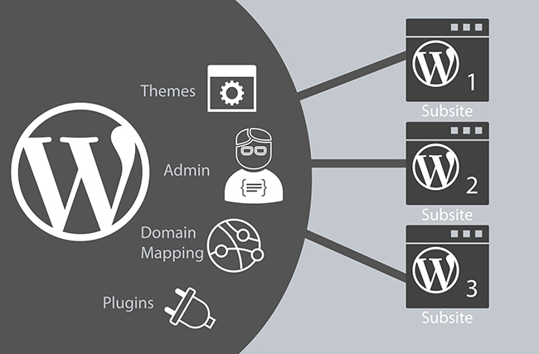

**Ưu điểm của việc cài đặt WordPress Multisite network**

Ưu điểm chính của việc sử dụng WordPress Multisite là nó có thể giúp quản lý nhiều trang web dễ dàng hơn. Đặc biệt, WordPress Multisite có thể giúp hợp lý hóa việc bảo trì, phát triển khác nhau và tiết kiệm thời gian bằng cách loại bỏ nhu cầu chuyển đổi giữa các trang web.

Một ví dụ cụ thể về WordPress Multisite:

* Cập nhật tất cả các trang web trên web bằng một cú nhấp chuột, thay vì đăng nhập vào từng trang web riêng tư.
* Sử dụng các chủ đề WordPress làm parent thêm và tùy chỉnh trang web riêng. Điều này đặc biệt hữu ích nếu các trang web trên cùng một mạng chia sẻ các yếu tố thiết kế và bố cục chung.
* Cài đặt chủ đề WordPress và wordPress plugin một lần để sử dụng nó trên toàn network.

Một lợi ích khác của việc sử dụng WordPress Multisite network là sự kiểm soát và tính linh hoạt mà nó cung cấp cho quản trị viên web. Mỗi trang web trong mạng có thể có quản trị viên riêng, cũng như các tính năng và màn hình nâng cao để định cấu hình cài đặt.

Tuy nhiên, vẫn còn một số nhược điểm khi sử dụng WordPress Multisite, vì vậy bạn cần xem xét cách Multisite phù hợp với việc xây dựng trang web của bạn. Một ví dụ điển hình là vì tất cả các trang web trên web đều chia sẻ tài nguyên. Nếu một trang web bị treo, nó có thể có tác động nghiêm trọng đến các trang web khác.

Lưu ý: Bạn cần đảm bảo rằng có một máy chủ lưu trữ để quản lý tài nguyên và xử lý lưu lượng truy cập không mong muốn. Nhưng điều đó cũng có nghĩa là trang web của bạn có giá cao hơn trước.

Tuy nhiên, WordPress Multisite là một công cụ hữu ích khi bạn muốn cải thiện hiệu quả quy trình làm việc và quản lý nhiều trang web từ một tài khoản duy nhất. Hơn nữa, bạn có thể thiết lập một tài khoản trong một vài bước đơn giản.

**Cần chuẩn bị những gì để cài đặt và thiết lập WordPress Multisite network?**

**Chọn Hosting**

Như Tenten đã chia sẻ trong phần trước, bạn cần chuẩn bị cho việc lưu trữ để quản lý tài nguyên của mình và xử lý việc tăng / giảm lưu lượng truy cập.

Nếu bạn chỉ có một số trang web trong Multisite để quản lý và muốn tiết kiệm tiền, hãy xem xét các gói lưu trữ giá rẻ có sẵn trên thị trường. Trong số đó, có một dịch vụ nổi tiếng chỉ với 5.000 đồng/tháng đó là hosting giá rẻ của Tenten.



Một số tính năng nổi bật của lưu trữ giá rẻ bạn có thể xem xét như sau:

* Tích hợp tường lửa chống DdoS.
* Tăng tốc gấp 10 lần với LiteSpeed Cache % SSD Storage.
* Tốc độ card mạng lên đến 20Gbps.
* Bảo mật toàn diện với Imunify360.
* Miễn phí chứng chỉ SSL từ Sectigo hoặc Let’s Encrypt.
* Tích hợp JetBackup tự động sao lưu hàng ngày.

Đặc biệt là tặng kèm bộ Theme – Plugin WordPress trị giá lên đến 750$/Năm.

Dù vậy, nếu có kế hoạch cho một WordPress Multisite network lớn, Tenten khuyên bạn nên đảm bảo tìm kiếm các gói hỗ trợ nhiều domain. Đối với các Multisite, bạn nên sử dụng VPS (Máy chủ riêng ảo), máy chủ lưu trữ hoặc managed hosting WordPress.

**Chuẩn bị WordPress**

Để cài đặt WordPress Multisite network, bạn cần chuẩn bị một số yếu tố để thiết lập nhanh hơn. Để giúp bạn hiểu, phần chuẩn bị có liên quan sẽ phụ thuộc vào việc đó là thiết lập WordPress hoàn toàn mới hay một trang web hiện có.

Với WordPress, bạn có thể được tải xuống miễn phí từ WordPress.org:

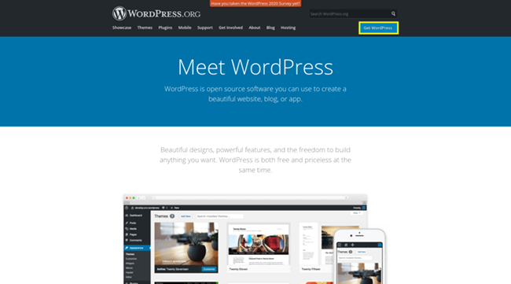

Lưu ý: Nếu bạn tạo một WordPress Multisite network trên một trang web WordPress hiện có, bạn sẽ cần tạo một nền tảng dữ liệu và sao lưu chúng.

Khi bạn thiết lập Multisite network, WordPress sẽ tự động cập nhật lên phiên bản mới nhất. Nếu bạn không muốn đối mặt với nguy cơ mất dữ liệu quan trọng nào, hãy lưu ý các vấn đề trên.

Tiếp theo, bạn cần ngừng kích hoạt tất cả các plugin WordPress của mình bằng cách điều hướng đến các Plugin >> Installed Plugins từ trang Dashboard của WordPress (chọn All, sau đó chọn Deactivate từ menu xổ xuống, tiếp theo là bấm Apply):

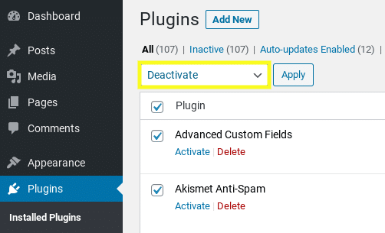

Điều quan trọng là phải xác nhận rằng liên kết Permalinks  đã được kích hoạt trên trang web của bạn. Điều này có thể được thực hiện trong bảng điều khiển của WordPress: Settings >> Permalinks:

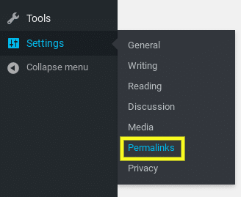

Cuối cùng, bạn cần Bảo vệ truyền tệp (FTP- File Transfer Protocol). Trong các tình huống bất ngờ, điều này cho phép bạn chỉnh sửa và chuyển các tệp giữa máy tính và mạng.

Có rất nhiều FTP client khác nhau để lựa chọn, ví dụ File Zirra là một tùy chọn phổ biến và miễn phí. Nếu nhà cung cấp dịch vụ lưu trữ cung cấp cho bạn cPanel, bạn cũng có thể chỉnh sửa các tệp của mình ở đó.

**Vài bước đơn giản để cài đặt WordPress Multisite**

Khi bạn đã chắc chắn rằng bạn đã hoàn thành tất cả các yêu cầu kỹ thuật, hãy xem hướng dẫn chi tiết về cách thiết lập WordPress Multisite network của bạn trong 6 bước đơn giản sau:

Bước 1: Bật tính năng WordPress Multisite

Theo mặc định, cài đặt WordPress Multisite bị tắt. Vì vậy, điều đầu tiên bạn cần làm là mở Multisite bằng cách thêm các dòng mã vào tệp wp-config .php của trang web của bạn.

Có một số tùy chọn bên dưới, thông qua cPanel (nếu được cung cấp bởi nhà cung cấp dịch vụ hosting của bạn) hoặc thông qua kết nối FTP. Sau đó mở wp-config.php từ thư mục root của trang Web.

/* That's all, stop editing! Happy blogging. */

Tiếp đó, hãy đoạn mã sau ngay trên:

define( 'WP_ALLOW_MULTISITE', true );

Khi bạn hoàn tất, hãy lưu tệp của bạn (nếu bạn sử dụng FTP hoặc tải tệp lên). Hoàn thành các bước trên cũng có nghĩa là tính năng Multisite của WordPress được bật.

Bước 2: Cài đặt WordPress Multisite

Khi tính năng Multisite được bật, bước tiếp theo là cài đặt mạng của bạn trong WordPress.

Từ giao diện điều khiển của Word News, truy cập  Tools >> Network Setup:

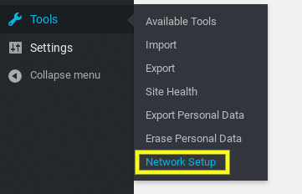

Hành động này sẽ đưa bạn đến giao diện thiết lập mạng. Tại đây, bạn có thể chọn sử dụng một subdomain hoặc subdirectories làm structure:

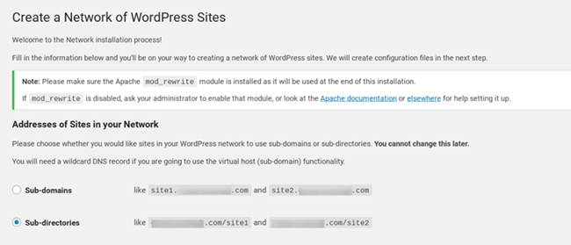

Lưu ý: Nên cẩn thận từng bước vì bạn không thể thay đổi cài đặt này sau này. Tuy nhiên, nếu bạn cần trợ giúp để quyết định cái nào phù hợp nhất cho một tình huống cụ thể, hãy xem thêm thông tin về subdomains và subdirectories.

Tiếp theo, truy cập phần Network Details:

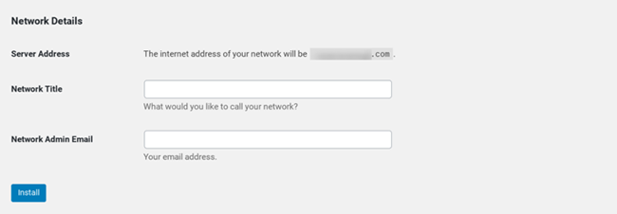

Nhập các thông tin tại trường Network Title field cũng như địa chỉ email admin. Khi bạn hoàn tất, hãy nhấp vào nút Install.

Bước 3: Thêm bộ Code Snippets vào WordPress

Khi bạn nhấp vào nút Install, bạn sẽ tự động chuyển hướng đến màn hình chứa hai mã snippet. Bao gồm một là sao chép và dán vào tệp wp-config.php và một là cho tệp. htaccess:

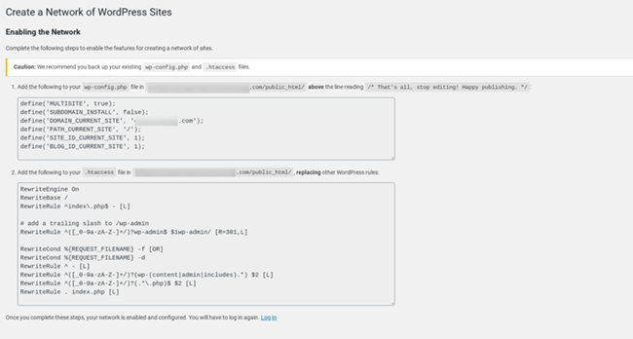

Như với bước đầu tiên, bạn có thể thực hiện việc này bằng cách truy cập cPanel hoặc FTP. Tại tệp cấu hình wp config.php, bạn có thể kích hoạt Multisite bằng cách dán nó bên dưới mã bạn đã thêm trong bước đầu tiên.

Trong tệp .htaccess, bạn có thể sao chép và dán mã thích hợp thay cho các default rules. Khi bạn hoàn tất, hãy lưu tất cả hai tệp để hoàn tất quá trình cài đặt.

Bước 4: Định cấu hình Network Settings

Điều hướng trở lại trang tổng quan của WordPress và nhấp vào liên kết Log In nằm ở cuối trang Network Setup.

Sau khi đăng nhập, bạn có thể nhận thấy một số thay đổi đối với bảng điều khiển của mình. Như đã thêm vào các mục menu, bao gồm My Sites và Network Admin

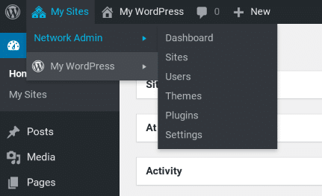

Từ đây, cũng có thể tìm thấy Bảng điều khiển như một nơi để thêm các trang web và người dùng mới vào mạng của mình. Điều thú vị là bạn cũng có thể xem tất cả các trang web trên mạng của mình trong tab Sites và định cấu hình vai trò và quản lý người dùng trong tab User.

Trước tiên, điều quan trọng là phải định cấu hình cài đặt mạng bằng cách nhấp vào Network Admin, sau đó nhấp vào Network Settings:

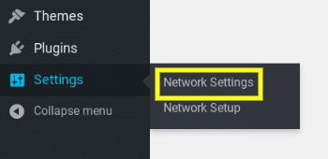

Trên giao diện, bạn sẽ thấy rằng các trường Network Title và địa chỉ email admin đã được điền tự động. Sau đây là phần Cài đặt Đăng ký (Registration Settings)

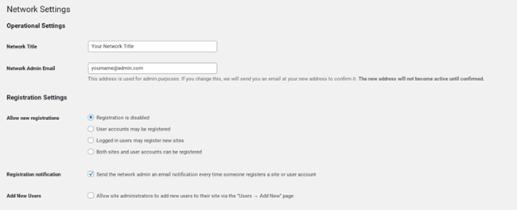

Theo mặc định, cả user và website đều bị tắt. Tuy nhiên, bạn có thể mở Registration trên Multisite network, cho phép người dùng đăng ký trên trang web của bạn hoặc tạo các trang mới.

Bạn cũng có thể định cấu hình cài đặt để nhận thông báo thông qua đăng ký email, hạn chế đăng ký và tạo quản trị viên web.

Sau khi hoàn thành các bước trên, hãy điều hướng đến phần New Site Settings

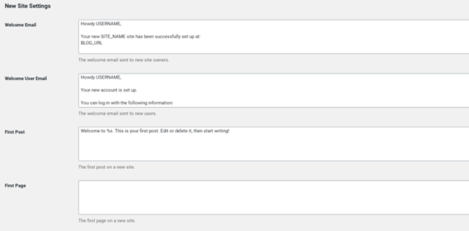

Từ đây, có thể chọn và tùy chỉnh trang web mới được tạo và thêm nó vào WordPress Multisite. Ví dụ: bạn có thể cá nhân hóa thông điệp email của mình và thay đổi cài đặt mặc định cho các phần bài đăng, trang và bình luận.

Ngoài ra, có các cài đặt bổ sung mà bạn có thể khám phá, chẳng hạn như upload và cài đặt plugin menu. Đối với các cài đặt này, nếu bạn cảm thấy không phù hợp hoặc muốn trải nghiệm điều gì đó mới mẻ, bạn có thể quay lại và thay đổi chúng. Sau khi hoàn tất, hãy nhấp vào nút Save Changes ở cuối giao diện.

Bước 5: Thêm trang web mới vào network của bạn

Sau khi bạn hoàn thành các bước trên, bạn đã cài đặt và thiết lập WordPress Multisite gần như hoàn toàn. Bước cuối cùng là thêm một trang web mới để hoàn tất cài đặt kênh WordPress Multisite.

Để thêm một trang web mới, hãy dẫn hướng đến trang  My Sites >> Network Admin >> Sites, và sau đó nhấp vào Add New để thêm:

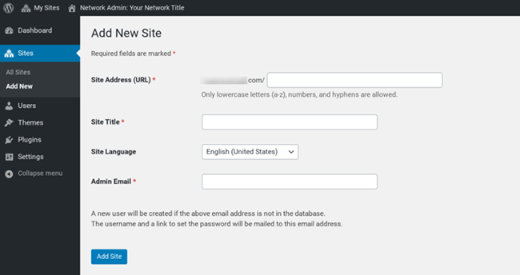

Tại đây, hãy nhập địa chỉ URL của trang web bạn muốn sử dụng, làm tương tự cho các mục Site Title, Site Language và Admin Email. Lưu ý rằng email này phải khác với email được sử dụng cho toàn bộ mạng.

Sau khi hoàn tất, hãy nhấp vào nút giao diện Add site ở dưới cùng. Do đó, trang web bây giờ sẽ được thêm vào danh sách trên Network Dashboard. Bạn cũng có thể làm điều này bất cứ lúc nào và với bao nhiêu trang web tùy thích.

Bước 6: Cài đặt các plugin và chủ đề trên Multisite network

Theo mặc định, chỉ admin mới có thể cài đặt các plugin và chủ đề cho Multisite network. Tuy nhiên, các plugin và chủ đề bạn cài đặt sẽ có sẵn cho trang web riêng.

Tất nhiên, plugin bạn chọn sẽ phụ thuộc vào loại trang web bạn có cũng như các tính năng và chức năng bạn muốn thêm. Bạn có thể cài đặt trình cắm bằng cách đi tới My Sites >> Network Admin >> Plugins

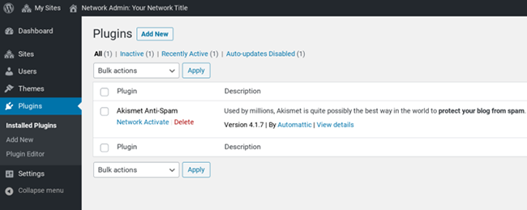

Để cài đặt một plugin mới, hãy chọn Add new hoặc nếu bạn muốn kích hoạt một plugin trên mạng của họ, chỉ cần nhấp vào Network Active bên dưới nó:

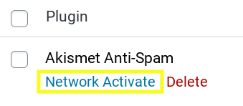

Làm điều tương tự khi cài đặt chủ đề, với việc truy cập vào My Sites >> Network Admin >> Themes

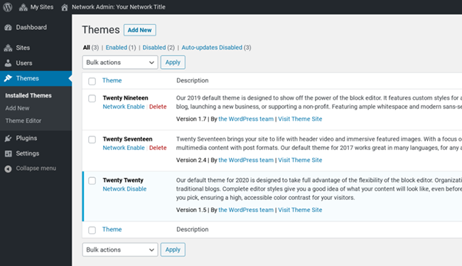

Giao diện này hiển thị bất kỳ chủ đề nào hiện đang được cài đặt Network Multisite của bạn. Để cài đặt một chủ đề mới, hãy nhấn vào Add new. Để cung cấp các trang web khác trên network, hãy nhấp vào Network Enable bên dưới phần chủ đề.